 | Klub priateľov železníc Trnavy a okolia  Železničná stanica Trnava, Kollárova ul. č. 36  917 95 Trnava  https://www.kpzt.sk | 

P o z v á n k a

V súlade so schváleným plánom akcií KPŽT Trnava na rok 2020 Vás pozývame na akciu

„10.ročník pochodu Memoriál Ing. Mariána Školníka –

Po stopách malokarpatských železníc – Katarínka“

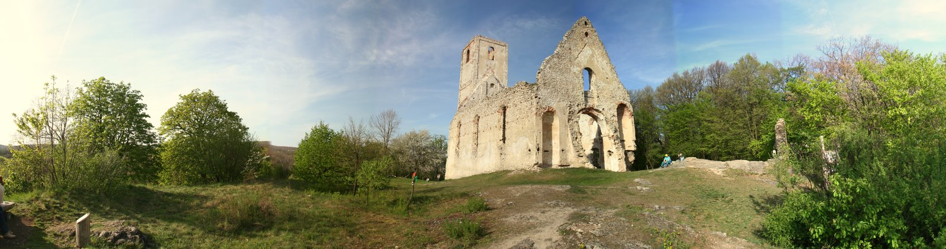

Termín: sobota 20.júna 2020

Trasa: Trnava – Naháč – Katarínka – ďalej podľa dohody

Doprava a program:

Autobus: Trnava aut.st. odchod 7:55 – Naháč príchod 8:37, resp. individuálne do Naháča.

Z Naháča peši na Katarínku, prehliadka zrúcanín kláštora.

Príhovor k jubilejnému 10. ročníku memoriálu, posedenie pri guláši, prehliadka a povozenie na úzkorozchodnej železničke.

Autobus: Naháč odchod 13:32, 15:40;

Dechtice odchod 12:36, 13:00, 14:25, 16:05.

Akcia je určená pre členov klubu a ich rodinných príslušníkov.

Akcia sa uskutoční za dodržania hygienických pravidiel súvisiacich s COVID-19.

V prípade nepriaznivého počasia sa akcia uskutoční v náhradnom termíne!

